2024年主題：激勵信仰生命‧邁向家園豐盛
經文：詩篇36：8-9；耶利米書31：8、約翰福音4：14；以弗所書3：17-18
主 日 聖 工 分 擔
聖 工 |  |  | 本 週 事 奉 |  | 下 週 事 奉
司 會 |  |  | 盧○苓 |  | 姚○郎
當 值 |  |  | 林○文 |  | 陳○如
領 詩 |  |  | 崔○淵 |  | 周○彬
司 琴 |  |  | 鄂○偉 |  | 陳○如
會計/司獻 |  |  | 林○文、陳○娜 |  | 陳○如、陳○良
報 告 |  |  | 司 會 |  | 司 會
音控 |  |  | 鄭○家 |  | 鄭○家
招待 |  |  | 家庭關懷小組第一組 |  | 家庭關懷小組第二組
各項聚會事工表
週 | 時 間 | 聚會名稱 |  | 本週主理 |  | 下週主理 | 上週出席
日 | 9：50AM | 上午禮拜 |  | 陳○玟老師 |  | 唐○漳牧師 | 70名
日 | 9：00AM | 成人主日學 |  | 暫停 |  | 暫停 | ―名
日 | 9：50AM | 兒童主日學 |  | 買○琴.許○葦 |  | 買○琴.陳○玉 | ―名
日 | 7：30PM | 晚上禮拜 |  | 唐○漳牧師 |  | 唐○漳牧師 | ―名
三 | 10：00AM | 白話字讀經班 |  | 暫停 |  | 唐○漳牧師 | 4名
四 | 10：00AM | 門訓班 |  | 唐○漳牧師 |  | 唐○漳牧師 | ―名
四 | 11：00AM | 查經祈禱會 |  | 唐○漳牧師 |  | 唐○漳牧師 | ―名
六 | 9：30AM | 聖歌隊練習 |  | 陳○如老師 |  | 陳○如老師 | ―名
六 | 2：00PM | 青少年團契 |  | 實習分享 |  | 周○彬長老 | 7名
- 扣繳統一編號：80891449 本會網址：http://www.ptcanan.url.tw/
牧師手機：0972-278358 牧師娘手機：0910-848647

消 息 及 代 禱
一、本會消息
1.教會週年慶 今日是本會42週年慶，上午禮拜邀請台灣神學院陳○
玟老師至本會音樂培靈會，當日來參加禮拜者，贈送西點餐盒一份，
禮拜後於一樓副堂有「禮拜的意義」講座，備有午餐，歡迎兄姊踴躍
參加。
2.歷年安息信徒追思禮拜 訂於11月9日(下週六)，下午2：30於本堂
舉行，若有新增加追思的故人，請提前將相片交予陳○裕長老，欲參
加的兄姊，請於會計桌登記，登記至今日截止。
3.聖誕糕 欲訂購的兄姊請到辦公室登記，登記至11月24日(日)截止。
4.喪事消息 本會蘇○美長老娘於10月25日(週五)，上午10：37蒙主
恩召，已於昨日完成喪禮程序，並且安厝於基督教泰山日光園，願主
安慰遺族。
二、團契消息
1.松年團契 11月6日(本週三)、11月8日(本週五)，上午9：00於
教會一樓副堂練歌&陶笛，請松年兄姊踴躍參加。
2.方舟團契 11月10日(下主日)，上午禮拜後於教會一樓副堂慶生會&
教會聖誕佈置，請方舟團契兄姊踴躍參加。
3.社青團契
a. 11月10日(下主日)，下午3：00將舉行感恩同歡會，地點：三地門，
歡迎社青兄姊踴躍參加。
b. 11月24日(主日)，下午5：00於教會教育大樓一樓舉行讀書會，書
名：「人如何改變」，主領者：鄒○卿牧師，請參加者先閱讀第二
章，結束後一同用餐，歡迎社青兄姊踴躍參加。
三、教界消息
1.公館教會 訂於11月17日(主日)，下午3：00舉行新建禮拜堂獻堂
感恩禮拜，欲參加的兄姊請於今日前到辦公室登記，當日請自行前往
參加。
四、代禱事項
1.代禱家庭：郭○賢里長／柯○姊的家庭。
2.為病痛兄姊：吳○招、徐○震、兵○梅、曾○恩、徐○英、葉○枝、
游○蓮、陳○姬。
3.為安養院兄姊：曾○達、洪○南、陳○綢、羅○妹。
4.祈求主早日結束俄羅斯與烏克蘭戰爭&以色列與黎巴嫩、伊朗的
衝突以及中國與印太地區國家的衝突帶來和平。
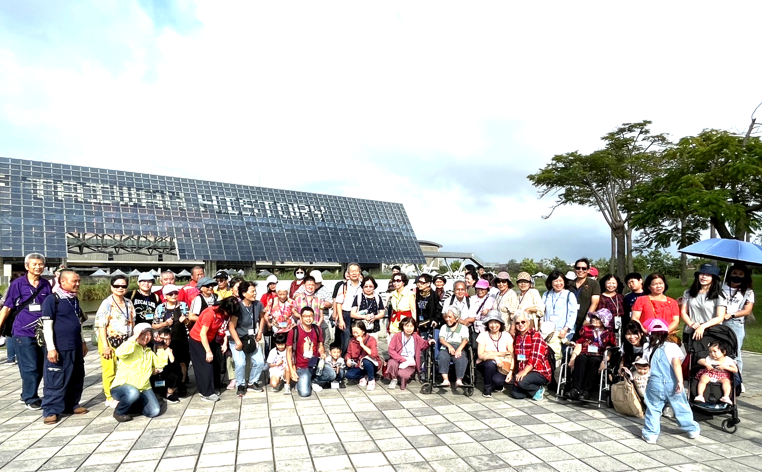
＊＊＊＊＊＊＊＊＊＊＊＊＊＊＊＊＊＊＊＊＊＊＊＊＊＊＊＊＊＊＊＊

上週奉獻
信徒一日遊禮拜獻金：4,174元
總計：4,174元
113年10月份收支
 | 收 入 | 支 出 | 結 存
本月合計 | 462,771  (含專帳) | 566,416  (含專帳) | —103,645
年度累計 | 3,509,510  (含專帳) | 4,054,308  (含專帳) | 706,609
※上年度結存金：1,251,407 經常費收入累計：2,486,835
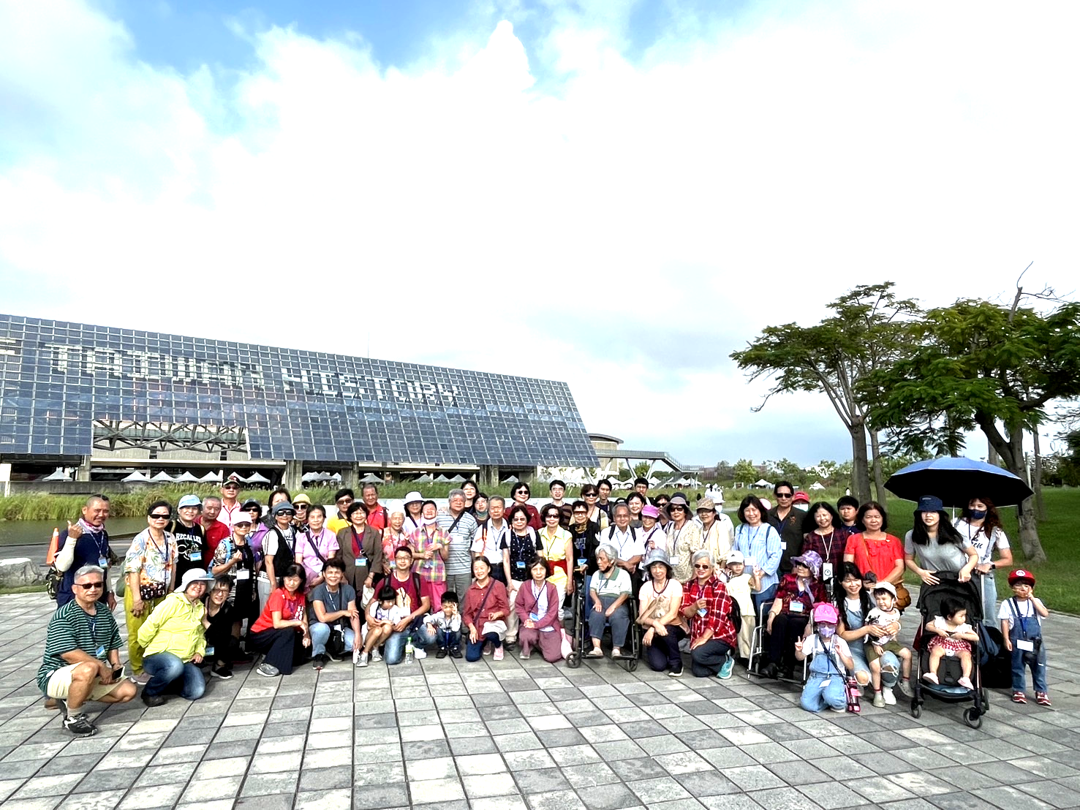
主日晚上禮拜程序
主 理：唐○漳牧師
敬拜和祈禱‥‥‥‥‥‥‥‥‥‥‥‥‥主 理
（新聖詩487、507首）
聖 經‥‥‥‥箴言3:5~10、
彼得前書3:13~16‥‥‥主 理
證 道‥‥‥‥『真正的信仰』‥‥‥‥主 理
祈 禱‥‥‥‥‥‥‥‥‥‥‥‥‥‥‥主 理
＊聖 詩‥‥‥‥‥新574首‥‥‥‥‥‥會 眾
奉 獻‥‥‥‥‥‥‥‥‥‥‥‥‥‥‥陳○菊
＊奉獻詩‥‥‥‥‥新378首‥‥‥‥‥‥會 眾
報 告‥‥‥‥‥‥‥‥‥‥‥‥‥‥‥陳○菊
＊頌 榮‥‥‥‥‥新400首‥‥‥‥‥‥會 眾
＊祝 禱‥‥‥‥‥‥‥‥‥‥‥‥‥‥‥主 理
＊阿們頌‥‥‥‥204首(副歌) ‥‥‥‥‥會 眾
殿 樂‥‥‥‥‥‥‥‥‥‥‥‥‥‥‥音 樂

設教42週年培靈禮拜（上午10：00）
信 息：陳○玟老師 司 會：盧○苓長老
司 獻：林○文、陳○娜執事
序 樂‥‥‥‥「Is Your All on the Altar？」‥‥‥‥鄂○偉
＊啟應宣召‥‥‥‥‥‥‥‥‥‥‥‥‥‥‥‥‥‥‥‥司 會
＊聖 詩‥‥‥‥‥‥‥‥新184首‥‥‥‥‥‥會 眾
讚美.感恩的祈禱‥‥‥‥‥‥‥‥‥‥‥‥‥‥‥‥司 會
聖 詩‥‥‥‥‥‥‥‥新292首‥‥‥‥‥‥會 眾
見證/信息分享‥‥『雲彩圍繞的天路客』‥‥陳老師
一、傳 承
希伯來書12:1
二、用生命影響生命
提摩太後書2:2
撒羅尼迦書3:12
聖 詩‥‥‥新523首‥‥‥‥會 眾
三、默 想 我是何人
獻 詩‥‥「我是何人」‥‥聖歌隊
四、緬甸發亮之家~栽種•澆灌•生長
哥林多前書3:6~8
五、馬其頓的呼聲(烏克蘭義診分享)
使徒行傳16:9
馬太福音25:40
六、宣教大使命你我都有分
馬太福音28:19a.20b
立志委身啟應禱文‥‥‥‥‥‥‥‥‥‥‥‥‥‥‥‥會 眾
＊回 應 詩‥‥‥‥‥‥‥‥新444首‥‥‥‥‥‥會 眾
＊奉獻—家族樹‥‥‥‥「願我會愈疼祢」‥‥‥‥器樂演奏
報 告‥‥‥‥‥‥‥‥‥‥‥‥‥‥‥‥‥‥‥司 會
＊祝禱差遣‥‥‥‥‥‥‥‥‥‥‥‥‥‥‥‥‥‥牧 師
＊差 遣 詩‥‥‥‥‥‥‥‥新540首‥‥‥‥‥‥會 眾
殿 樂‥‥‥‥「Blessed Be the Name」‥‥‥‥鄂○偉
“＊”為會眾起立記號
主後2024年11月03日第44週2175號

